Урок фізики на тему:
Електроємність. Конденсатори.
Енергія зарядженого конденсатора.

Підготував вчитель фізики
Опорного закладу
Гребінківська ЗОШ І-ІІІ ст. №4
Юрченко С.М.

Гребінка 2023

Тема: Електроємність. Конденсатори. Енергія зарядженого конденсатора.
Мета уроку:
Навчальна: Формувати знання про електроємність як фізичну величину, уявлення про конденсатори, типи конденсаторів та застосування в сучасній техніці; формувати знання про електроємність плоского конденсатора, батареї конденсаторів, енергію зарядженого конденсатора.
Розвивальна.Сприяти збагаченню словникового запасу; формуванню пізнавальної самостійності; розвитку спостережливості, уваги, пам’яті, уяви, мислення; виробленню звички до планування своїх дій.
Виховна. Виховувати уважність, зібраність, спостережливість.
Тип уроку:урок засвоєння нових знань.
Наочність і обладнання:навчальна презентація, комп’ютер, підручник.
Лабораторія конденсаторів https://phet.colorado.edu/uk/simulations/capacitor-lab-basics

Хід уроку
І. ОРГАНІЗАЦІЙНИЙ ЕТАП
II. АКТУАЛІЗАЦІЯ ОПОРНИХ ЗНАНЬ ТА ВМІНЬ
Чи можливо накопичувати електричні заряди?
Якщо так, то де це можна використати?

ІІІ. ВИВЧЕННЯ НОВОГО МАТЕРІАЛУ

- Історичні факти про конденсатори
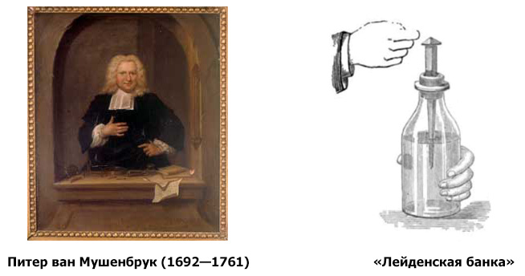
Перша половина XVIII століття була часом швидкого накопичення дослідних фактів про електричні явища. Саме в цей час, з'ясувалося, що існують два роди електрики. Проте саме явище електризації тіл, природа електрики залишалися абсолютно загадковими. Вважалося, що електрика ― це особлива рідина, що міститься в кожному зарядженому тілі. А зменшення заряду на тілах природно трактувалося як "випаровування" цієї електричної рідини. Так намагаючись запобігти цьому «випаровуванню» голландець Ван Мушенбрук та німецький фізик Фон Клейст, який проживав в місті Лейден,незалежно один від одного, стали творцями першого конденсатора. Вони створили даний пристрій у 1745 році, таким чином, подарувавши науковому світу тих часів можливість вивчення електрики. Між іншим, саме завдяки Фон Клейсту перший конденсатор назвали «Лейденською банкою», і не випадково: лейденська, тому що місто Лейден, а банка – тому, що це і була по суті звичайна банка, обклеєна з двох сторін фольгою, а дерев’яна кришка з двома металевими стрижнями закривала цю банку.
2. Електроємність
Електроємність характеризує здатність провідників або системи з кількох провідників накопичувати електричний заряд.
Розрізняють електроємність відокремленого провідника та електроємність системи провідників (наприклад, конденсатора).

Електроємність відокремленого провідника$\left(C\right)$– фізична величина, яка характеризує здатність провідника накопичувати заряд і дорівнює відношеннюелектричного заряду $q$ відокремленого провідника до його потенціалу $φ$:
$$C=\frac{q}{φ}\left[C\right]=1 Ф \left(фарад\right) 1 Ф=1 \frac{Кл}{В}$$
Оскільки 1 Ф – дуже велика одиниця ємності, зазвичай застосовують частинні одиниці:$1 пФ={10}^{-12} Ф; 1 нФ={10}^{-9} Ф; 1 мкФ={10}^{-6} Ф.$

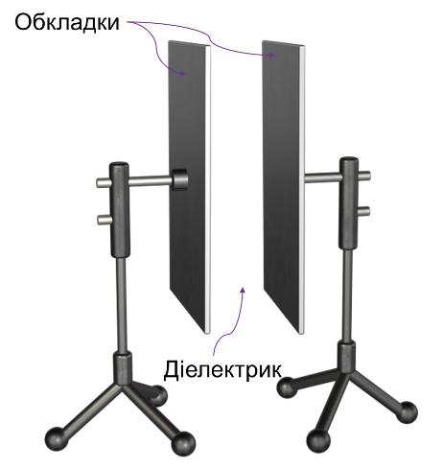
3. Конденсатор
Конденсатор – система з двох чи більше провідних обкладок, які розділені діелектриком, товщина якого менша у порівнянні з розміром обкладок.

Обкладки конденсатора мають однакові за абсолютним значенням різнойменні заряди й розміщені одна відносно одної так, що поле в цій системі сконцентроване в обмеженому просторі між обкладками.
Діелектрик між обкладками відіграє подвійну роль: по-перше, він збільшує електроємність, по-друге – не дає зарядам нейтралізуватись.
Накопичення зарядів на обкладках конденсатора називається його заряджанням.
Заряд конденсатора – це модуль заряду однієї з його обкладок.
Він прямо пропорційний різниці потенціалів (напрузі) між обкладками конденсатора. У такому разі ємність визначається за формулою:
$$C=\frac{q}{φ_{1}-φ_{2}}або C=\frac{q}{U}$$

Плоский конденсатор – це конденсатор, який складається з двох паралельних металевих пластин (обкладок), розділених шаром діелектрика.
$$C=\frac{ε_{0}εS}{d}$$
$ε_{0}=8,85∙{10}^{-12} Ф/м$ – електрична стала
$ε$– діелектрична проникність діелектрика
$S$– площа пластини конденсатора
$d$– відстань між пластинами
Конденсатор — це крихітний акумулятор, який дуже швидко заряджається і дуже швидко розряджається.

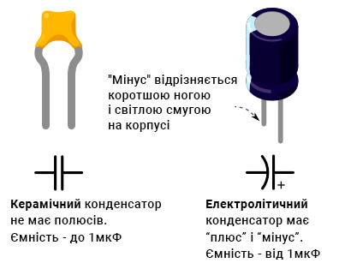
Основні характеристики

Ємність (номінал) | C | Фарад
Точність (допуск) | ± | %
Максимальна напруга | V | Вольт
Кодування номіналу конденсатора
Номінал в пФ записується на корпусі конденсатора. Перші 2 цифри — основа, 3-я - множник. Наприклад:
- 220 = 22 × 10⁰ пФ = 22 пФ
- 471 = 47 × 10¹ пФ = 470 пФ
- 103 = 10 × 10³ пФ = 10 000 пФ = 10 нФ
- 104 = 10 × 10⁴ пФ = 100 000 пФ = 100 нФ

Якщо напруга, що подається на конденсатор більша, ніж накопичений заряд конденсатора, то конденсатор буде заряджатися.
Якщо зовнішня напруга менша, ніж накопичений заряд конденсатора, то конденсатор буде розряджатися
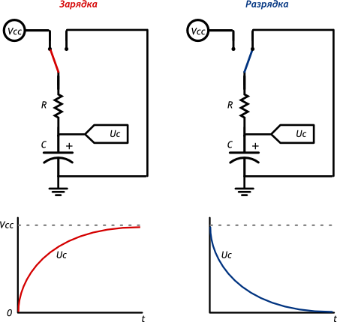

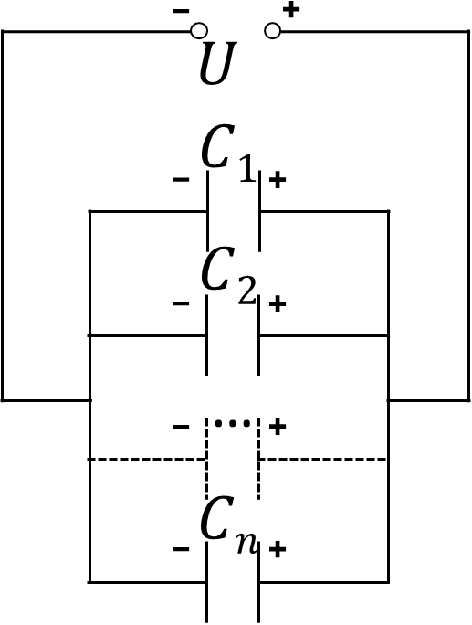
4. З’єднання конденсаторів
Щоб створити потрібну електроємність, конденсатори з’єднують у групу, яка називається батареєю . Розглянемо батарею, яка складається з $n$конденсаторів електроємностями ${ C}_{1}, C_{2},…,C_{n}$ відповідно.

Паралельне з’єднання конденсаторів:
$$q=q_{1}+q_{2}+...+q_{n}U=U_{1}=U_{2}=...=U_{n}$$
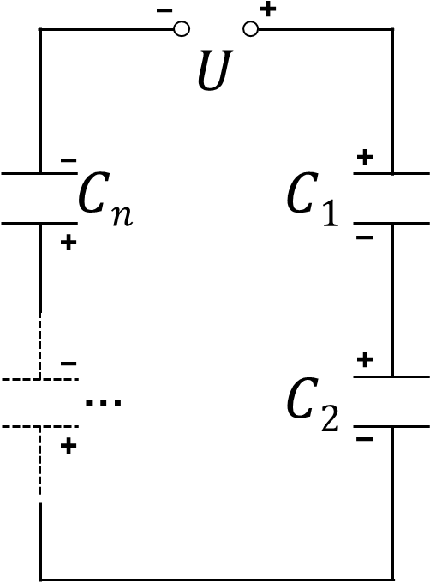
$q=CU q_{1}=C_{1}U q_{2}=C_{2}U … q_{n}=C_{n}U$
$$CU=C_{1}U+C_{2}U+...+C_{n}U =>C=C_{1}+C_{2}+...+C_{n}$$

Послідовне з’єднання конденсаторів:
$$q=q_{1}=q_{2}=...=q_{n}U=U_{1}+U_{2}+...+U_{n}$$
$$U=\frac{q}{C}U_{1}=\frac{q}{C_{1}}U_{2}=\frac{q}{C_{2}} … U_{n}=\frac{q}{C_{n}}$$
$$\frac{q}{C}=\frac{q}{C_{1}}+\frac{q}{C_{2}}+...+\frac{q}{C_{n}} =>\frac{1}{C}=\frac{1}{C_{1}}+\frac{1}{C_{2}}+...+\frac{1}{C_{n}}$$

4. Енергія плоского конденсатора
Заряджений конденсатор, як і будь-яка інша система заряджених тіл, має енергію.
Повна робота, яку виконає поле під час зменшення заряду конденсатора від $q$ до $0$:
$$A=\frac{qU}{2} q=CU =>A=\frac{CU^{2}}{2} або A=\frac{q^{2}}{2C}$$
Ця робота дорівнює зменшенню енергії електричного поля конденсатора від $W_{p}$ до нуля:
$$A=W_{p}-0=W_{p}$$

Таким чином, енергія $W_{p}$ зарядженого до напруги $U$ конденсатора,який має електроємність $C$ і заряд $q$, дорівнює:
$$W_{p}=\frac{qU}{2}=\frac{CU^{2}}{2}=\frac{q^{2}}{2C}$$

5. Застосування конденсаторів
У сучасній техніці складно знайти галузь, де б широко не застосовувалися конденсатори. Без них не можуть обійтися радіотехнічна й телевізійна апаратура (настроювання коливальних контурів), радіолокаційна і лазерна техніка (одержання потужних імпульсів), телефонія і телеграфія (розділення кіл змінного та постійного струмів, гасіння іскор у контактах),), електровимірювальна техніка (створення зразків ємності). Конденсатор дуже розповсюджений в світлодіодних лампах, тому, що вона буде горіти тільки за умови підключення до джерела змінного струму. У будинках часто стрибає напруга, в зв’язку з чим можуть постраждати електроприлади. Для вирівнювання струму встановлюється система конденсаторів.

ІV. ЗАКРІПЛЕННЯ НОВИХ ЗНАНЬ І ВМІНЬ
1. Знайти ємність конденсатора, якщо заряд на його обкладках дорівнює 20 мкКл, а напруга між обкладками 40 В.
Дано:  $$q=20мкКл$$  $$=20∙{10}^{-6}Кл$$  $$U=40 В$$ | Розв’язання  $$C=\frac{q}{U}\left[C\right]=\frac{Кл}{В}=Ф$$  $$C=\frac{20∙{10}^{-6}}{40}=0,5∙{10}^{-6}\left(Ф\right)$$  Відповідь: $C=0,5 мкФ.$
3. Дано два конденсатори 5 мкФ і 3 мкФ. Якою стане загальна ємність при їх послідовному з’єднанні?
Дано:  $$C_{1}=5мкФ$$  $$=5∙{10}^{-6}Ф$$  $$C_{2}=3мкФ$$  $$=3∙{10}^{-6}Ф$$ | Розв’язання  Послідовне з’єднання конденсаторів:  $$\frac{1}{C}=\frac{1}{C_{1}}+\frac{1}{C_{2}} => C=\frac{C_{1}C_{2}}{C_{1}+C_{2}}$$  $$\left[C\right]=\frac{Ф∙Ф}{Ф+Ф}=Ф$$  $$C=\frac{5∙{10}^{-6}∙3∙{10}^{-6}}{5∙{10}^{-6}+3∙{10}^{-6}}=1,875∙{10}^{-6}\left(Ф\right)$$  Відповідь: $C≈1,9 мкФ.$
$$C - ?$$

4. Дано два конденсатори 5 мкФ і 4 мкФ. Визначити ємність батареї конденсаторів при їх паралельному з’єднанні.
Дано:  $$C_{1}=5мкФ$$  $$=5∙{10}^{-6}Ф$$  $$C_{2}=4мкФ$$  $$=4∙{10}^{-6}Ф$$ | Розв’язання  Паралельне з’єднання конденсаторів:  $$C=C_{1}+C_{2}$$  $$\left[C\right]=Ф+Ф=Ф$$  $$C=5∙{10}^{-6}+4∙{10}^{-6}=9∙{10}^{-6}\left(Ф\right)$$  Відповідь: $C=9 мкФ.$
$$C - ?$$
5. Конденсатор ємністю 30мкФ приєднали до джерела живлення, напруга на виході якого дорівнює 200 В. Визначити енергію електричного поля конденсатора.
Дано:  $$C=30мкФ$$  $$=30∙{10}^{-6}Ф$$  $$U=200 В$$ | Розв’язання  $$W_{p}=\frac{CU^{2}}{2}$$  $$\left[W_{p}\right]=Ф∙В^{2}=\frac{Кл}{В}∙В^{2}=А∙с∙В=Дж$$  $$W_{p}=\frac{30∙{10}^{-6}∙{200}^{2}}{2}=0,6 \left(Дж\right)$$  Відповідь:$W_{p}=0,6 Дж.$
$$W_{p} - ?$$

Виконати тестові завдання.
(онлайн, зайшовши за посиланням або у зошитах)

1. Чому дорівнює напруга між пластинами конденсатора електроємністю 1 Ф, якщо електричний заряд на одній пластині конденсатора +2 Кл, на другій -2 Кл?
А) 0 В; Б) 4 В;
В) 2 В; Г) 0,5 В.
2. Порівняйте електроємності двох мідних куль, радіусами R > R₂.
А) С₁ > C₂; Б) С₁ < C₂;
В) С₁ = C₂; Г) відповідь неоднозначна
3. Якщо заряд кожної з обкладок конденсатора збільшити в n разів, то його електроємність...
A) збільшиться в n разів; Б) зменшиться в n разів;
B) не зміниться; Г) збільшиться в n² разів.
4. Визначте товщину діелектрика конденсатора, електроємність якого 1400 пФ, площа пластин, що перекривають одна одну, 1,4 ∙ 10⁻³ м². Діелектрик — слюда (ε = 6).
А) 5,3 ∙ 10⁻⁶ м; Б) 5,3 ∙ 10⁻³ м;
В) 1,9 ∙ 10⁻⁴ м; Г) 1,9 ∙ 10⁻⁶ м.
5. Як зміниться ємність плоского повітряного конденсатора, якщо відстань між його обкладками збільшити в 2 рази?
A) збільшиться вдвічі; Б) зменшиться вдвічі;
B) збільшиться в 4 рази; Г) зменшиться в 4 рази.

V. ПІДБИТТЯ ПІДСУМКІВ УРОКУ
Вправа "Бліц інтерв’ю"
1. Що нового дізналися на уроці?
2. Чи досягли ви на уроці очікуваних результатів?
3.Що було найскладнішим під час виконання завдань?
4. Що було головним на уроці?

Викладач аналізує роботу групи, окремих учнів та виставляє оцінки.

VI. Домашнє завдання
Опрацювати § 44, Вправа № 44 (1, 4)
Додаткове завдання Складіть схему в якій буде використовуватися конденсатор, використовуючи програму Tinkercad.

